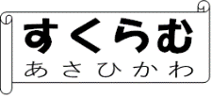**やりとりやコミュニケーションの育ち 問診票**

（ 日本語版 M-CHAT 短縮版 ）

お子さんの日頃のご様子について，質問にもっともあてはまる答え（はい／いいえ）を〇で囲

んでください。

もし，質問の行動をめったにしないと思われる場合は（たとえば，１，２度しか見た覚えがな

いなど），お子さんはそのような行動をしない（いいえを〇で囲む）とご回答ください。

**１　何かほしいモノがある時，指を差して要求しますか？　　（　はい　・　いいえ　）**

**２　何かに興味を持った時，指を差して伝えようとしますか？（　はい　・　いいえ　）**

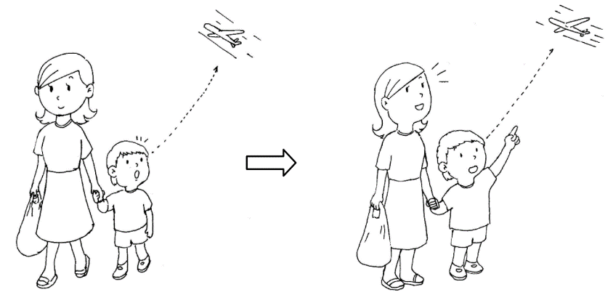

　　　　　　　　　　たとえば，飛行機を見つけた時に，

それを指差してお母さんにも見てもらおうとするかどうか。

**３　お母さんに見てほしいモノがある時，**

**それを見せに持ってきますか？　　（　はい　・　いいえ　）**

　【正しい例（〇）】　　　　　　　　　　　　　　　　【違う例（×）】

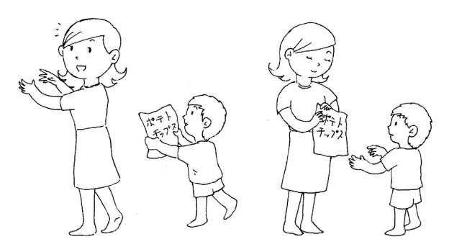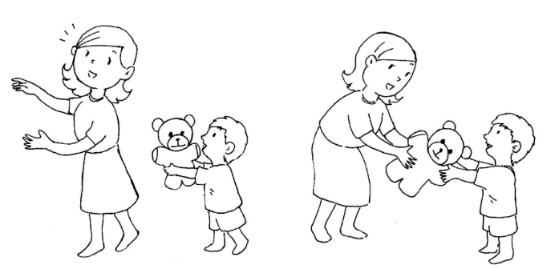

　　正しい例（〇）では，お母さんにもクマのぬいぐるみを見てほしいので持ってきています。

でも，違う例（×）では，ポテトチップを開けてほしいために，お母さんに持ってきています。

**４　お母さんが見ているモノを，お子さんも一緒に見ますか？（　はい　・　いいえ　）**

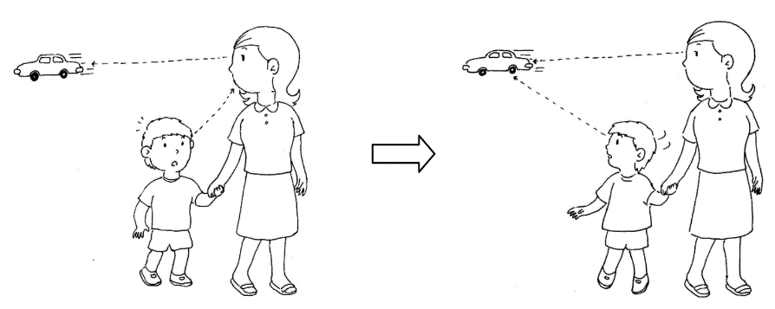

たとえば，お母さんが何かおもしろいものを見た時の，お母さんの表情や様子から，

お子さんも，その同じものを見ようとすることがありますか？

**５　お母さんのすることをまねしますか？　たとえば，**

**口をとがらせてみせると顔まねをしようとしますか？（　はい　・　いいえ　）**

　　注：ここで尋ねているのは，料理や掃除のまねなど，物を使ったまねではありません。

顔まねとかオツムテンテンといった一芸のまねなどをするかどうかについての質問です。

**６　お母さんが部屋の中の離れたところにあるオモチャを指で差すと，**

**お子さんはその方向を見ますか？（　はい　・　いいえ　）**

**７　いつもと違うことがある時，お母さんの顔を見て反応を確かめますか？**

**（　はい　・　いいえ　）**

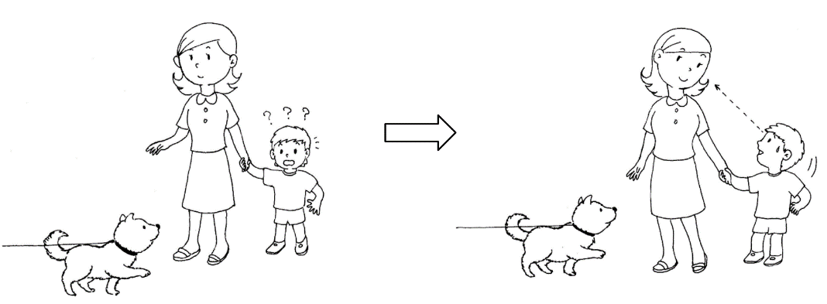

たとえば，いつもは近づいてこない犬が近づいてきた時などに，

お母さんの顔を見て，お母さんの様子（反応）を確かめようとするかどうか。